Actua: Examen

# Trends

## 2000 – 2011

* ‘Het decennium van het onbehagen’
* Supermachten verloren kracht en invloed
* Angst (voor de toekomst)
* 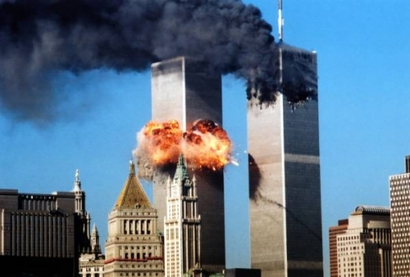Twin Towers = hét beeld!
* War on Terror
* Opwarming van de aarde

## 2011

* Economische crisis
* Arabische Lente
* Regering België
* Dood Bin Laden

## Voorspelling 2012

* Stagnatie zal voor groot deel eigen schuld zijn van het Westen
* Dit komt door verkiezingen, beleidsfouten, foute leningen,…
* Men gaat heel veel moeten BESPAREN
* Arabische Lente duurt voort

## Generaties

### Babyboomers (1946 – 1964)

* Ik – generatie
* Economische vooruitgang
* Verwend
* Steeds meer rechten en plichten

### Generatie X (1965 – 1979)

* Verloren generatie
* Stagnatie en jeugdwerkloosheid
* Weinig idealen om voor te strijden

### Generatie Y (1980 -1992)

* Geen inspiratie
* Materieel verwend
* Volwassen geworden na 9/11
* Opgegroeid met internet, GSM, … Maar kent nog een wereld zonder deze dingen.
* Alles kan, alles mag
* Pessimistisch

### Generatie Z (1993-…)

* Wereld van overvloed: ouders of overheid vangen tegenslagen op
* 24/7 maatschappij, geen beperkingen
* Korte aandachtsboog
* Info razendsnel vinden, oppervlakkig verwerken
* Digitale Natives (t.o.v. digtal immigrants)
* Social Media, opgroeien zonder privacy

### Wereldtrends voor generatie Z

##### Andere Westerse Wereld

* Vergrijzing
* Vergroening
* Meer diversiteit
* Verstedelijking

##### Globalisering

* Toenemend religieus fundamentalisme
* Econ. groei op wereldvlak (niet in Westen)
* Toenemend nationalisme
* Multiculturaliteit
* Macht van VS en EU neemt af
* Uitputting natuurlijke bronnen

# België

## Politiek

* **6 december 2011:** Regering gevormd (met mes op keel door Standard & Poor’s) ‘Sinterklaasregering’, ‘Vlinderakkoord’
* **Akkoord BHV (Vlinderakkoord):**
* Kieskring BHV gesplitst
* Gerechtelijk arrondissement BHV gesplitst
* Wie in Vlaanderen woont kan niet op Brusselse politici stemmen
* Inwoners vd 6 faciliteitsgemeenten mogen kiezen of ze stemmen in Vlaams of Brussels gewest
* **BESPARINGEN!!** (16 miljard tegen 2014 = 4% bbp)
* **In de regering:**
* PS
* 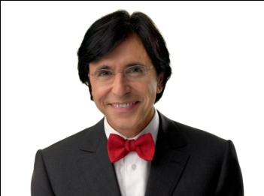CD&V
* MR
* Sp.a
* Open VLD
* CDH
* Geen Vlaamse meerderheid
* 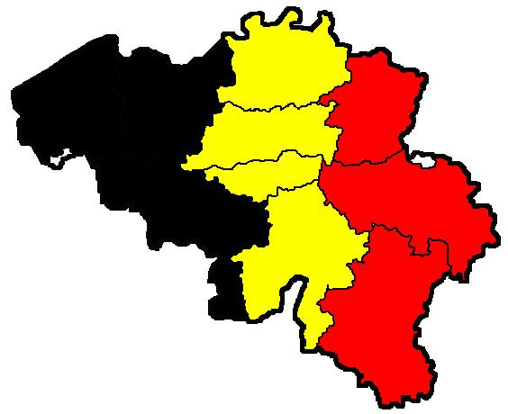**Partijvoorzitters:**
* **Groen:** Wouter Van Besien
* **Sp.a:** Bruno Tobback
* **CDH:** Benoît Lutgen
* **MR:** Charles Michel
* **Vlaams Belang:** Bruno Valkeniers
* **PS:** Thierry Giet
* **Ecolo:** Deleuze & Hoyos
* **FDF:** Maingain
* **Tweede luik BHV:**
* Gouverneur Brussel afgeschaft
* Straatvegers werken nu voor gemeente, afvalophalers voor het gewest
* Politiekorpsen moeten meer samenwerken
* **Meer bevoegdheden voor de gewesten!**

# Europa

* Na kredietcrisis, schuldencrisis!
* Belangrijker dan wat er in de wetstraat gebeurt 100 meter verder!

## Crisis!

* 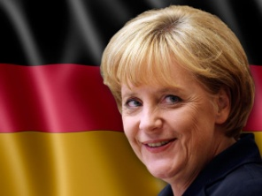Euro begon al in 1992 in Maastricht
* Crisis werkt zich het sterkst door in Ierland, Spanje, Italië en Griekenland
* Andere landen zoals VS of China worden ook nerveus
* **Merkel = baas van Europa**
* Merkel wil Griekenland niet laten vallen en is tegen euro-obligaties en tegen het opendraaien van de geldkraan van de ECB
* De belastingbetaler betaalt!

### Griekenland

* 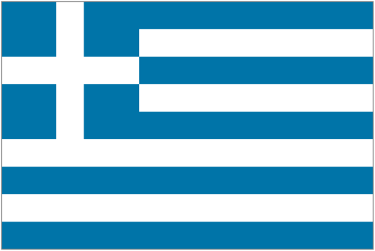Begon als een lokaal probleem
* **Euro komt in gevaar!**
* Economie krimpt steeds verder
* Bijna onmogelijke besparingen en maatregelen
* **Grexit**? (Merkel wil dit niet)
* **Niet-Griekse banken hebben ook Grieks schuldpapier**
* Op dit moment is er een **hervorming in het parlement** (17 juni verkiezingen)

### Spanje

* **Vastgoedcrisis!**
* Overcapaciteit aan huizen door lage rentevoeten (dit kwam door invoering euro)
* Ravage bij Spaanse Banken (400 miljard aan leningen)
* Overheid moet inspringen
* **Veel werkloosheid!** (kregen onlangs 100 miljard van ECB, maar is mislukt)

### Begrotingspact Europa (maart 2012)

* 25 van de 27 Europese landen doen mee buiten **Britten en Tsjechen**
* **Britten** isoleerden zich al in december 2011 (ramp! Vooral voor eendracht EU)
* Men luistert naar een **Duits Europa!**
* **Kernpunten:**
* **Begroting** van een land moet in evenwicht zijn of een overschot hebben
* Als het **begrotingstekort** wordt **overschreden** moet er een automatisch **correctiemechanisme** in werking treden.
* Wie dat niet doet => **Boete van 0,1% vh bbp!**
* Treed in werking op 1 januari 2013, wie dit niet doet komt niet in aanmerking voor een **noodfonds!**

# Economie

## Hoe is de (wereldwijde) crisis ontstaan?

* In de **VS**: **stijgende rente** en **dalende huizenprijzen**
* Mensen kochten huizen die ze eigenlijk niet konden betalen
* Mensen moesten hun huizen verkopen om schuld af te lossen bij de banken

## Waarom werd dit een probleem voor de rest van de wereld?

* Amerikaanse banken konden niet wachten tot de hypotheken werden afbetaald op een langere termijn, 20-30 jaar.
* Ze voerden **subprime-hypotheken of rommelhypotheken** in die ervoor moesten zorgen dat ze hun geld sneller terug zouden krijgen. Deze werden dan wereldwijd verkocht. Maar deze hypotheken verminderden snel in waarde en dus moest alles afgekocht worden. De banken konden de leningen niet meer terugbetalen (1ste bank was Bear Stearns)

# Wereld

* Nieuwe leiders in 2012 in China, Rusland, VS en Frankrijk
* Niet goed voor rest van de wereld

## Arabische Lente

* 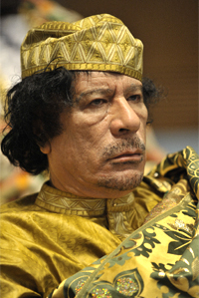Tunesië, Egypte, Libië, Syrië
* Verkiezingen nu in Egypte
* Lynch Kadhaffi
* Terechtstelling Moebarak
* Oplaaiend geweld in Egypte en Syrië (ook na het succesvolle protest)
* In Egypte ontaardde de revolutie in een confrontatie met het leger
* In Libië werden Islamisten uit regering geweerd
* Meer extremisme

## Amerika

* Verkiezingen
* Amerikanen geraken verdeeld

# http://img.vandaag.be/tmp/450/350/r/articles/201206121625-1_fouad-belkacem-blijft-in-de-cel.jpgMulticulturele samenleving

## Sharia4Belgium

* Woordvoerder = **Fouad Belkacem**
* **Jihadisten, fundamentalisten**
* Veel tegenstanders
* Juni 2012: opgeroepen tot haat en geweld in Molenbeek. Aanleiding was een gesluierde vrouw die een identiteitscontrole weigerde en een kopstoot gaf aan een agente
* 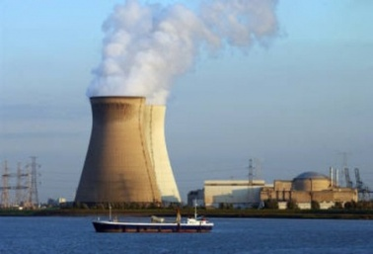Worden misschien verboden

## Klimaat en energie

* Hot topic!
* Natuurrampen

### Fukushima

* Aardbeving, Tsunami en kernramp!
* Black-out vermeden
* In België en Duitsland wil men kerncentrales sluiten in andere landen gaan ze bouwen.

# Termen, begrippen,..

* **Assad:** regimeleider Syrië
* **Damascus**: plein in syriê, ook regering
* **Draghi:** voorzitter Europese Centrale Bank
* **Baroso:** Secretaris-generaal EU
* **Voormalig topmannen Dexia**: Dehaene, Decreane en Mariani
* **BRIC’s**: Brazilië, Rusland, India, China
* **Next Eleven: Turkije, Egypte, Zuid Korea , Nigeria,… (groeilanden)**

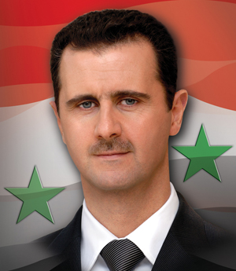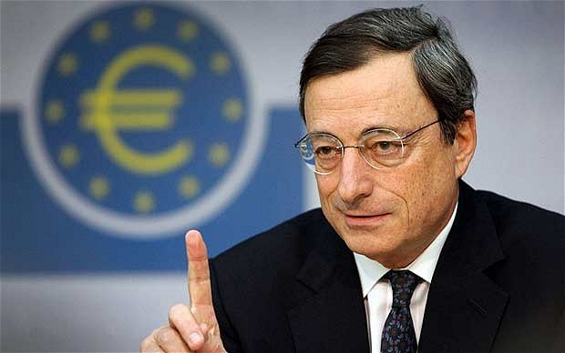

Assad

Draghi